## tortoiseGit

用于从stash克隆项目：获取ssh值然后用tortoiseGit克隆项目

查看项目是否有node_modules,没有的话从老项目复制过去

创建项目 pull push 合并 解决冲突

每次开新分支，现在master拉一次最新代码，然后在新分支push（创建远程分支）和pull.

若要删除无用分支，则要删本地分支和远程分支。

清理其他人的无用分支：

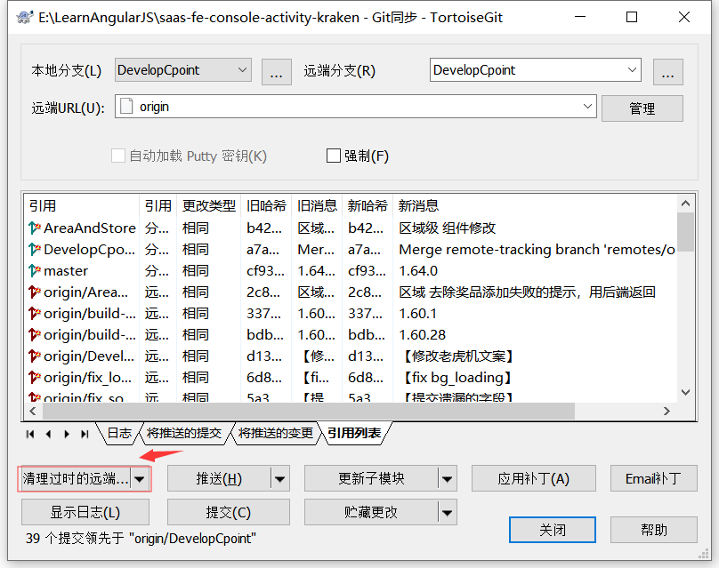

## 基础

代码在不同的环境测试，通过后上线

过程：dev->qa->pl->线上

index.js、index.config.js文件是入口

index.config.js文件是配置

index.factory.js文件是关卡。所有请求都会进入该文件，统一封装，包括接口响应的统一处理（POST、GET等）。

所有HTML文件引用JS或CSS文件是通过外部代码，不是script直接引用，便于增加删除修改引用文件。

gulp serve: 启动服务器，用于测试代码

每次首先登陆http://account.saas.weimobqa.com/  
 手机号：13764378397  
 密码：12345678

右键审查元素，在Application->Cookies->saasAuthData_qa获取value，替换index.config.js中的test_token。

打开当前文件位置的CMD，输入gulp serve 启动服务器

然后登陆：<http://localhost:3000/#/app/1122/1180222/ricepudding/list>

## 商铺qa基本

所有原来懒加载的文件，现在在index.js文件中加载

node_modules存放依赖包

使用npm run start启动服务器

## 2019.10.21笔记

用户管理：后端post时增加门店筛选字段，在浏览器Network可直接查看是否返回成功。门店筛选字段可直接使用searchParams.storeId。

list页面：直接调用后端返回的字段。

angular.js有兼容变量的功能。如定义一个变量tableParams.storeId,如果直接在使用处改为aaa.tableParams.storeId也会正确显示。

## 上线

上线要发邮件

发送：  
 ops<ops@weimob.com>,   lei01.shi<lei01.shi@weimob.com>  
 抄送:   
 scott<scott@weimob.com>,   yongpeng.liu<yongpeng.liu@weimob.com>,   saas_activity<saas_activity@weimob.com>

红色部分应该是测试人的邮箱，需要根据不同情况修改。

邮件内容格式实例：

|  |  |
| --- | --- |
| 上线级别 | C |
| 上线时间 | B端：2019-11-19 21:00 |
| 上线内容 | 1.分享设置-好友设置积点值设置，增加助力好友上限值  2.若商户设置开通好友助力赠积点，增加字段好友助力上限：最多（）个好友助力  3、积分卡设置跳转链接处，增加修改链接按钮，调取中台功能链接弹框 |
| 上线版本或路径 | 1.62.0 |
| 上线步骤 | C端:更新：saas-fe-console-activity-kraken |
| 上线影响范围 | 积点 |
| 上线CheckList | 查看功能是否正常，页面是否正常，有无异常情况 若有问题，立马回滚。 |
| 上线关联人 | 姜莱 |
| 测试关联人 | 王钰媛 |
| 回归方案与步骤 | 如有问题，回归上一个版本 |
| 其他模块/系统以来or影响 | B端 |

## 时间

新建活动时，若开始时间早于当前时间，则接口（后端）可能会报当前活动状态禁止修改的错诶

## 解决冲突

在编辑器解决冲突（冲突页面有个红色小圈，解决后会变灰）后，提交

提交时，把冲突文件（红色）右键后点”解决”。

## 发布qa

跳转本地分支build-qa，拉一下最新代码，合并 需要发布的分支（远程）和远程build-qa分支（dev则是build-dev分支），若有冲突解决冲突，若没有冲突则推送（push）

首先登陆http://conf.fe.weimob.cn/#/access/signin

只需一次的：（根据<http://kraken.show.hsmob.com/files/publish-process.html>发布流程的前期准备1,2,3(自己git的用户名，密码，email)，4（npm whoami）成功后）

=> npm run pub:qa（package.json，其他环境修改对应文件名）（打包，同时npm仓库的一个版本）

=>成功后 获得版本号

在[http://conf.fe.weimob.cn/#/app/config/configlist](http://conf.fe.weimob.cn/" \l "/app/config/configlist)页面 => values列表 => qa下（不同条件下可能会有所改变） => console-module-data-activity（不同条件下可能会有所改变）编辑按钮 =>红色部分修改为获得的版本号 => 配置列表 => qa下（不同条件下可能会有所改变） => 发布两次（预防第一次发布未成功） => 结束

检查是否发布成功 => 修改的页面 => 退出调试 => 浏览器控制台 => ELEMENT => 搜索activity@ => 查看版本号是否是新发布的版本号

## 上线分支的内容与预先分支内容有出入

再分一个分支出来 拷贝对应上线的活动的文件夹和路由文件以及可能涉及到的文件夹（投放公共组件）

## Chrome console 变量

console.log()在Chrome显示：

在未转换为JSON字符串时，未展开的是当时的变量，展开后是最终的变量的值。

转换为JSON字符串后，显示的是需要显示的当时的变量值。

很多情况下，我们都可以转换字符串为JSON字符串便于查看字符串内容

## 解决bug

当正常排查无法找到bug的出现地方时，可以借助反证法：将一切属性逆置，看是否出现了应该出现的错误情况，再排查问题。

## 音乐播放器

借用百度音乐MuPlayer

若要离开页面不播放背景音乐，则添加监听路由变化时重置音乐播放器player：

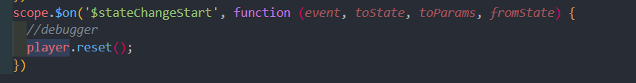

## 给后端发送接口参数

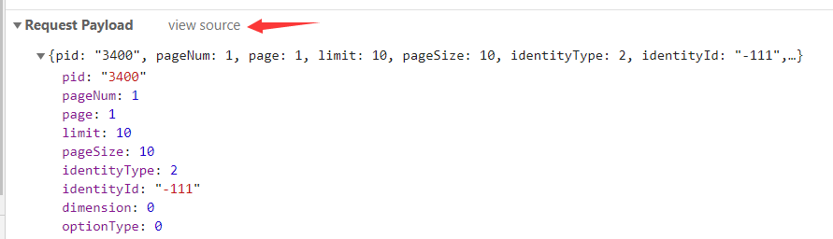

应该复制下图代码给后端



## 搜索代码中的中文

正则表达式方式搜索：^.*[一-龥]

## 刷新组件

设置ng-if

让组件先消失再显示 可以刷新组件状态

## 代码的艺术 讲座总结

先写注释，后写代码，代码是写给别人看的

每天每个时间段做了什么记录下来，减少不必要的时间损耗 ？

高内聚低耦合-模块/函数要能一句话总结？高内聚低耦合的分界在哪

章老师公众号

卓有成效的管理着 德鲁克

学习-思考-实践

函数要“一屏”内结束

## SB

(!(~+[])+{})[--[~+""][+[]]*[~+[]]+~~!+[]]+({}+[])[[~!+[]]*~+[]]

1. 强刷

不采用浏览器缓存 直接重新请求资源 ctrl+F5